По че му НУ ЖНО ПО С ТУ П АТ Ь к н а м?

- Универсальность приобретаемых знаний по электротехническому профилю.

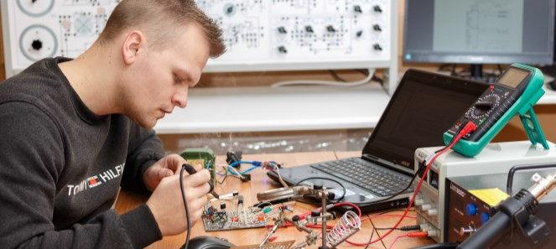
- В процессе обучения Вы получите знания по ряду дисциплин, среди которых:

  - электрические машины;
  - промышленная электроника;
  - силовая преобразовательная техника;
  - микропроцессорные средства в автоматизированном электроприводе;
  - программируемые контроллеры и промыш- ленные сети;
  - теория автоматического управления;
  - теория электропривода;
  - системы управления электроприводами;
  - основы мехатроники и робототехники;
  - энергоснабжение.

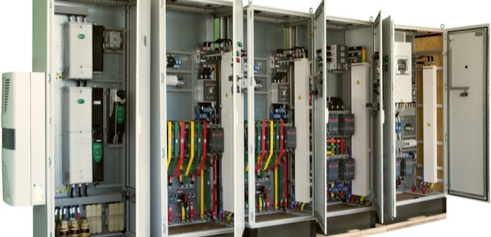

- 90 % сотрудников нашей кафедры имеют учёную степень кандидата технических наук.
- Обучение на современном оборудовании ведущих мировых производителей средств промышленной автоматизации, таких как:

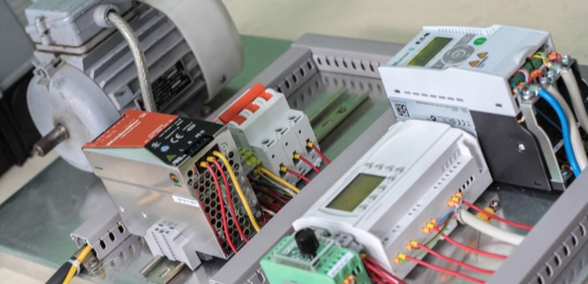

  - Omron;
  - Siemens;
  - Mitsubishi;
  - ABB;
  - Fagor.

- Знание промышленных языков програм- мирования и сетевых протоколов передачи информации, получение навыков работы с современным прикладным программным обеспечением средств автоматизации,
среди которых:

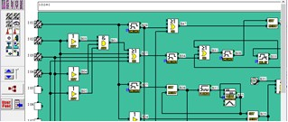

  - AVR-Studio – среда программирования мик- роконтроллеров Atmega;
- Proteus – среда моделирования электронных и микропроцессорных схем;
- CX-Programmer – среда программирования контроллеров Omron;
- Alpha Programmer – среда программирования контроллеров Mitsubishi Alpha
- и другие…
- Возможность трудоустройства на ведущих промышленных предприятиях РБ, среди которых:

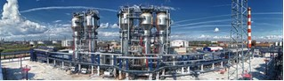

  - ОАО «Белорусский металлургический завод»;
  - РУП «Гомсельмаш»;
  - Холдинг БЕЛАЗ;
  - ОАО «Мозырский нефтеперерабатывающий завод»;
  - ОАО «Белкоммунмаш»,
а также предприятия электротранспорта, энергетики и коммунального хозяйства, предприятия добычи и транспортировки нефти.

- Возможность творческого развития и уча- стия в международных научных проектах и программах.

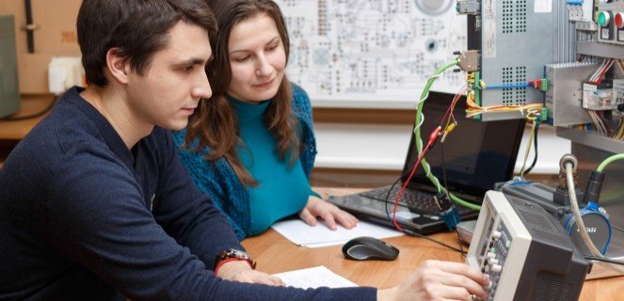

- Наши выпускники работают на инженерных и руководящих должностях, среди которых:

  - инженер-электрик;
  - инженер-энергетик;
  - инженер по автоматизации;
  - инженер-программист;
  - инженер-конструктор;
  - инженер контрольно-измерительных приборов и автоматики (КИПиА);
  - руководители электротехнических отделов.

ЭЛЕКТРОПРИВОД (электрический привод) — управля- емая электромеханическая система, предназначен- ная для преобразования электрической энергии в механическую и обратно и управления этим процес- сом.

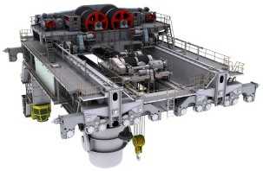
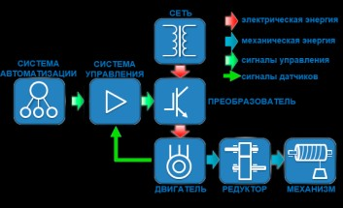
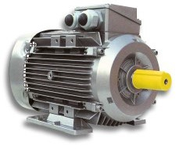
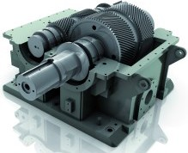
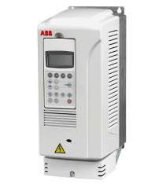


Главная функция электрического привода - создавать движение машин, станков, оборудования, а также
управлять этим движением - вращательным или по-
ступательным.
ЭЛЕКТРОПРИВОД – это то, что нас окружает каждый день в быту и на производстве…
УЧРЕЖДЕНИЕ ОБРАЗОВАНИЯ
«ГОМЕЛЬСКИЙ ГОСУДАРСТВЕННЫЙ
ТЕХНИЧЕСКИЙ УНИВЕРСИТЕТ им. П.О.СУХОГО»

ФАКУЛЬТЕТ
АВТОМАТИЗИРОВАННЫХ И

ЧТО ТАКОЕ ЭЛЕКТРОПРИВОД…
кафедра
«Автоматизированный электропривод»
ИНФОРМАЦИОННЫХ СИСТЕМ

КАФЕДРА АВТОМАТИЗИРОВАННЫЙ ЭЛЕКТРОПРИВОД


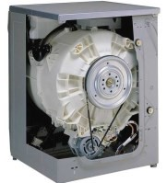
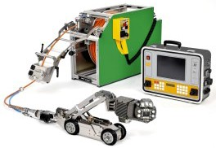
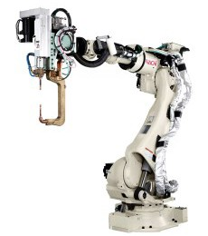
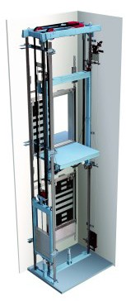
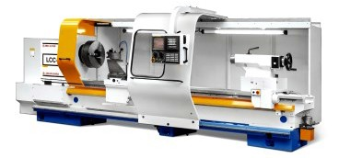
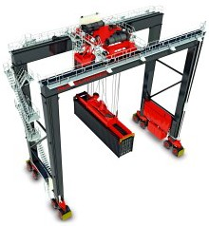
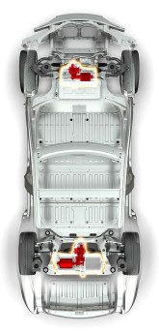
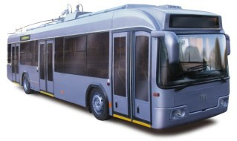
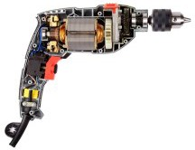
ЭЛЕКТРОПРИВОД – это современные системы авто- матизации производства.

Современные промышленные объекты представля- ют собой совокупность взаимосвязанных управляе- мых подсистем, объединенных общей системой управления с центральным компьютером. Производ- ственные процессы осуществляются на автоматиче- ских линиях гибкими производственными модулями на базе минимизированных вариантов компьюте- ров — программируемых контроллеров и микроком- пьютеров. Вспомогательные операции и часть ос- новных операций выполняются промышленными роботами. Все это оборудование совместно с авто- матическими системами транспортирования, проек- тирования и подготовки производства образует гиб- кое автоматизированное производство.
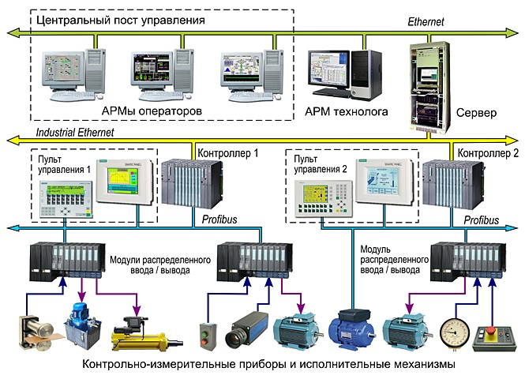

СПЕЦИАЛЬНОСТЬ
1 - 53 01 05
АВТОМАТИЗИРОВАННЫЕ ЭЛЕКТРОПРИВОДЫ

КВАЛИФИКАЦИЯ
ИНЖЕНЕР-ЭЛЕКТРИК



Телефон: +375 (232) 20-40-59
Адрес: 246746 Беларусь, г. Гомель, пр-т Октября, 48, каб. 2-235
E-mail: kaf_electricdrive@gstu.by

